Lampa wisząca Klaudia 3 Namat
Model lampy klasycznej z trzema abażurami, która stylistyką nawiązuje do klimatu retro. Zobacz więcej szczegółów!

Lampa wisząca Klaudia 3 Namat to produkt polskiego producenta z ręcznie robionym abażurem w wysokiej jakości tkanin i metalowym stelażem. Fabrycznie klosz jest w kolorze ecru, zaś stelaż ma odcień brudnego złota. Całość można zamknąć w brązowej palecie barw. Lampa wisząca Klaudia 3 Namat składa się z trzech abażurów umieszczonych na jednej wysokości. Stelaż składa się ze zdobionego łańcucha oraz trzech ramion, na których umieszczone są klosze z miejscami na żarówki.

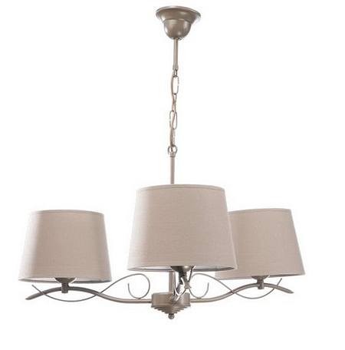
Lampa wisząca Klaudia 3 Namat
Lampa wisząca Klaudia 3 Namat doskonale nadaje się do salonu czy sypialni. Jej stonowana kolorystyka będzie pasowała do klasycznych wnętrz i typowej domowej atmosfery. Stylistyką nawiązuje nieco do klimatu retro, więc będzie też pasowała do wnętrz tematycznych oraz pomieszczeń bardziej eleganckich takich jak sala restauracyjna czy hotel. Na uwagę zasługują także ozdobne wygięcia przymocowane do stelaża, które podbijają wartość tego modelu lampy.
Udzielamy na tę lampę dwunastomiesięcznej gwarancji. Dzięki temu możesz być pewien, że dostaniesz sprawny egzemplarz lampy, a w razie jakichś trudności - służymy pomocą i radą.

